Wełecz, 23-03-2015

Dobre wyniki 13 Targów Grupy PSB

„BAROMETR BUDOWLANEJ WIOSNY” WSKAZUJE NA OPTYMIZM

W dniach 18-19 marca 2015 r. Grupa PSB zorganizowała w Kielcach po raz 13-ty targi materiałów budowlanych, które po raz kolejny okazały się pod każdym względem rekordowe. Zawarto 11500 kontraktów o wartości ponad 266 mln. zł – wzrost o 8% w stosunku do poprzednich targów.

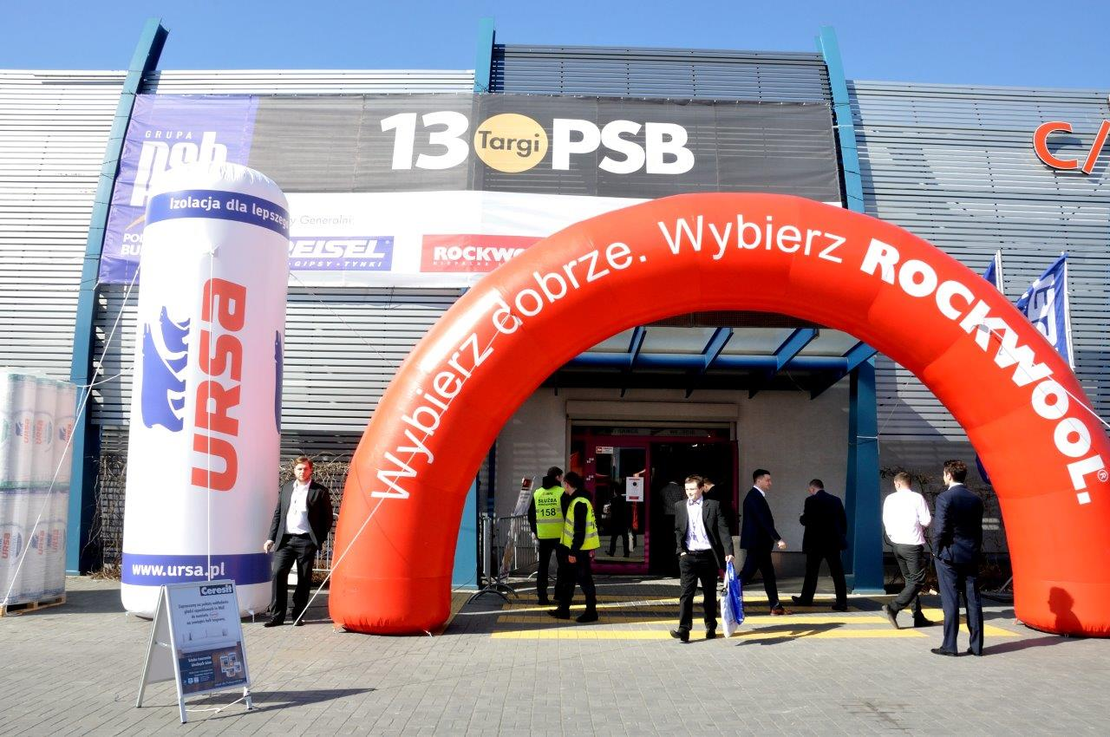

W 13 Targach PSB wzięła udział rekordowa liczba osób – niemal 4100 uczestników. W tej edycji wystawiało się 325 producentów wyrobów dla budownictwa, a kontrakty zawierało ponad 370 placówek kupieckich PSB z całej Polski (składów budowlanych, placówek PSB-Profi oraz sklepów PSB-Mrówka).
Udziałowcy i partnerzy PSB są zgodni – marcowe targi w Kielcach są swego rodzaju „Barometrem Budowlanej Wiosny”. Zawarte kontrakty i zapisane w nich warunki pozwalają z dużą dozą sprawdzalności prognozować sytuację na rynku materiałów budowlanych w II kwartale, a nawet w całym nadchodzącym sezonie budowlanym.
Po raz kolejny zima sprawiła inwestorom i budowlańcom miły prezent. Przychody Centrali, ze sprzedaży materiałów budowlanych, do sieci PSB, po dwóch miesiącach 2015 roku są wyższe o ponad 11% od analogicznego okresu roku poprzedniego.

Mirosław Lubarski
Grupa PSB S.A.
Członek Zarządu
Dyrektor Marketingu

Grupa PSB
Grupa Polskie Składy Budowlane S.A. z siedzibą w Wełeczu k/Buska-Zdroju, działa na rynku od 16 lat, jest największą i najszybciej rozwijającą się siecią hurtowni materiałów budowlanych oraz marketów dom i ogród w Polsce. Obecnie Grupa zrzesza 331 małych i średnich, rodzinnych firmy z terenu całej Polski, które prowadzą handel w 428 składach budowlanych, w 185 marketach PSB-Mrówka oraz w 40 centrach handlowych PSB-Profi. W placówkach tych pracuje ponad 11 tysięcy osób.
Przychody ze sprzedaży materiałów budowlanych składów, będących akcjonariuszami Grupy PSB S.A., na koniec 2014 r., osiągnęły pułap 5 mld zł (kilkuprocentowy wzrost). Przychody Grupa PSB S.A. (centrali) w 2014 r. przekroczyły poziom 2,1 mld zł (wzrost o 18%). Udział w krajowym rynku dystrybucji materiałów budowlanych szacowny jest na niemal 14%, a w rynku hurtowym ponad 27%. W 2014 roku znajomość marki Grupy PSB deklarowało ok. 41% Polaków, sieć sklepów PSB-Mrówka 40%, a placówek PSB-Profi 16%.

